慈濟大學 諮商中心
輔導知能親職教育講座～看見孩子的叛逆！
一、目標：提供教職員親職教育的輔導知能，本次針對青少年親子關係為主題，幫助同仁學習良好的親子互動，以期達到家和萬事興。
二、時間：95年6月23 日（五）13：30～15：30

三、地點：慈濟大學第二教學研討室

四、主講者：盧蘇偉 老師

五、參加對象：本校教職員四十名（以報名優先順序）
人事室同意教職員以公假方式參與此活動
六、活動聯絡人：諮商中心 張美玉老師 分機：7109
apple@mail.tcu.edu.tw
七、報名方式：請於95年6 月19 日（一）前回寄報名表或來電告知
- 凡參加者將贈與「看見孩子的叛逆」一書，機會難得，敬請把握！※
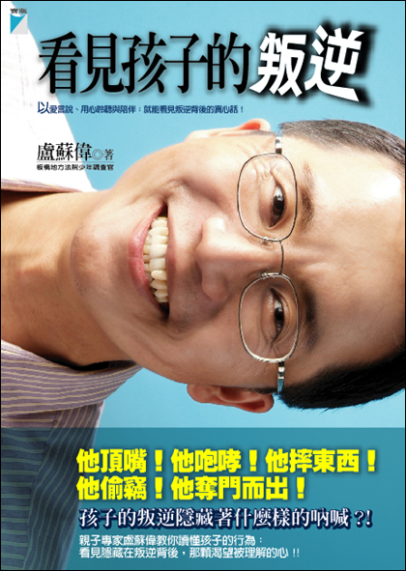
…………………………親職教育講座報名表……………………
☻ 姓 名：
★ 單 位：
☎ 電 話：

